**PLAN DE CONTINGENCIA DEL PERÍODO: II**

**CIENCIAS NATURALES - INGLÉS**

**Semana 19**

**ENFERMEDADES DEL SISTEMA DIGESTIVO**

**¿Sabes en qué meses del año tenemos nuestros hábitos alimenticios aumentan?   
Do you know in which months of the year we have our eating habits increase?**

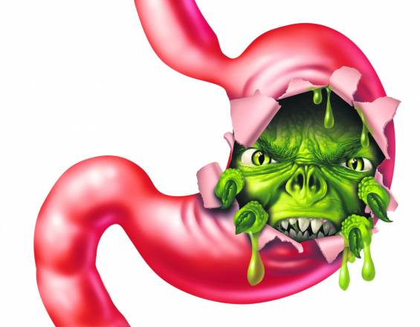

Debemos cuidar nuestro cuerpo.

We must take care of our body.

En algunas fechas específicas del año.



Cumpleaños **(birthdays)**

Día del niño **(Children's Day)**

(Día de los disfraces) **(costume day )**

En estos días nos alimentamos de comida chatarra y dulces.

* Hamburguesas. Burgers.
* Perro caliente Hot Dogs
* Pizza Pizza
* Gaseosas Sodas
* Dulces Sweets

Cuando nos alimentamos de esta forma nuestro cuerpo sufre de enfermedades digestivas.

Como lo son:

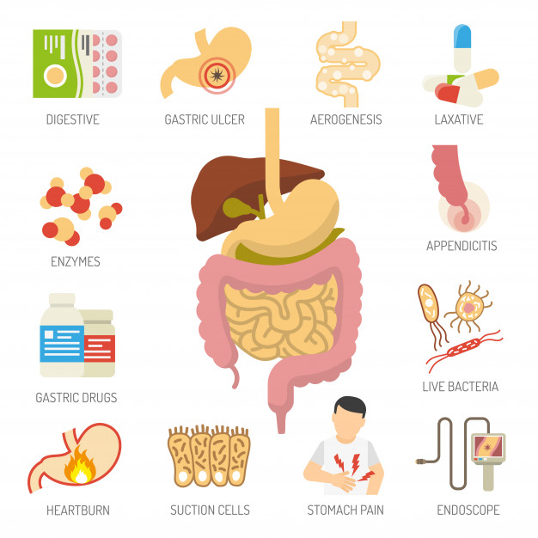

**Actividad**

1. Observa la imagen anterior y con ayuda del diccionario de inglés busca las enfermedades del sistema digestivo (tradúcelas)
2. Realiza una lista de las fechas en las que te alimentas de mala manera. Justifica tu respuesta

Ejemplo: Navidad **(Christmas)**

1. En un octavo de cartulina, realiza un collage de los cuidados que debemos tener con nuestros hábitos alimenticios. Lo expondremos en nuestro encuentro virtual de esta semana para socializar experiencias y conceptos.